# 机器人利基



## 零、行业基础知识

机器人研报：

<https://xueqiu.com/9508834377/225205486>

## 相关宏观经济

## 市场结构分析

核心零部件是产业链中壁垒最高的环节，占机器人成本的 70%。控制器是工业机器人的“大脑”，一般占总成 本的 15%左右；伺服系统是工业机器人的“[动力源](https://xueqiu.com/S/SH600405?from=status_stock_match)”，一般占总成本的 20%左右。减速器是工业机器人的“关节”，减 速器一般占总成本的 35%左右。

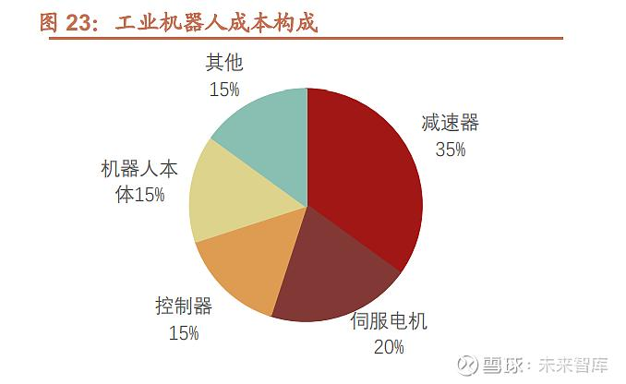

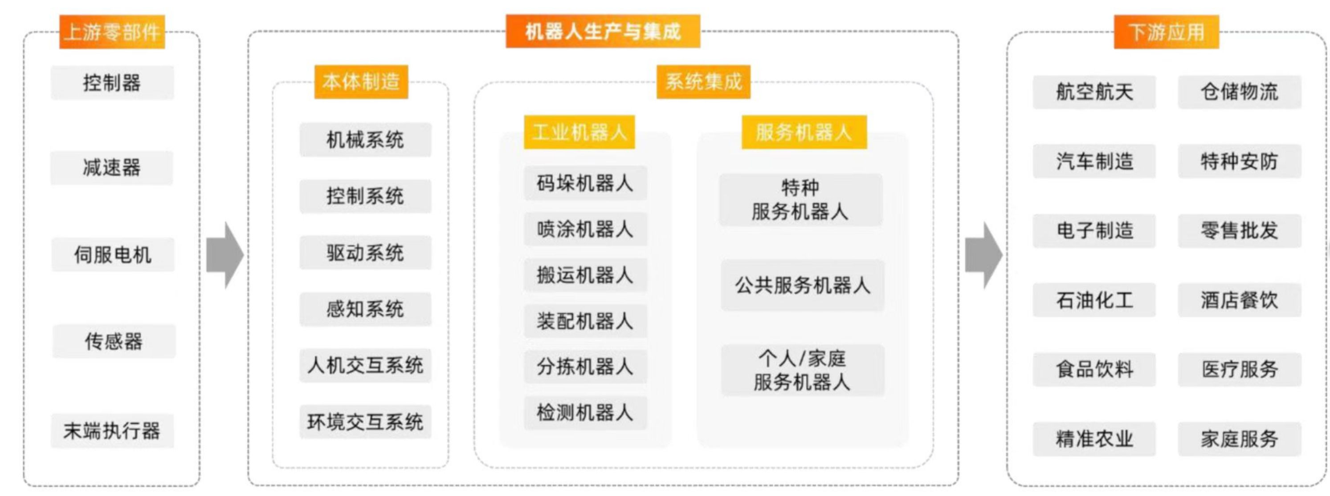

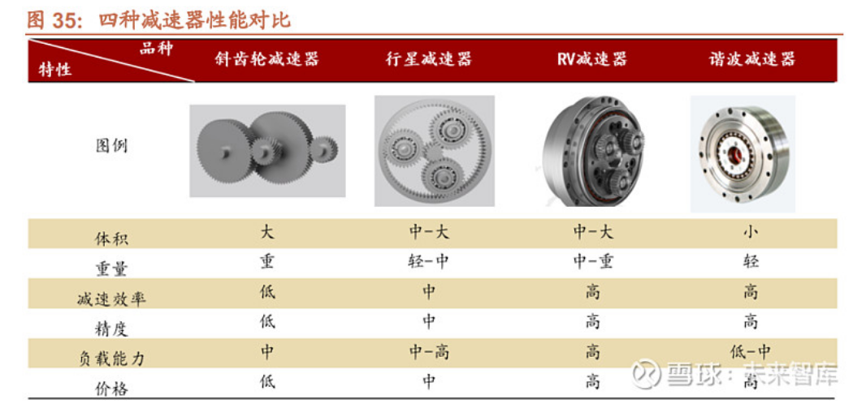

## 三、行业内竞争对手分析

|  |  |  |
| --- | --- | --- |
| 机器人上游 | 公司 |  |
| 控制器机器人 | 埃斯顿，新时达，机器人，汇川技术；  华中数控，广州数控 |  |
| 控制器专业模组 | 英威腾，雷赛智能, 固高科技,卡诺普,研华科技（台湾） | 成本占比15% |
| 减速器 | 绿地谐波，双环传动，中大力德，秦川机床 | 成本占比35% |
| 伺服器 | 汇川技术，禾川技术，埃斯顿 | 成本占比20% |
| 传感器 |  | 分类较多 |

|  |  |  |
| --- | --- | --- |
| 机器人中游 | 国内公司 | 国际 |
| 工业机器人 | 埃斯顿，汇川技术，凯尔达 |  |
| 特种机器人 | 亿嘉和 |  |
| 协作机器人 | 遨博机器人 | 优傲机器人 |

哈默纳科与纳博特斯克是减速器里的绝对龙头企业， 两者分别建立了谐波和 RV 的行业使用标准，在机器人领域，两者合计市占率超 75%，其中纳博特斯克的市占率超过 60%，哈默纳科市占率为 15%左右。发那科是数控系统领域的世界龙头，和伺服电机龙头公司安川电机一起占据工业 机器人“四大家族”

## 四、发展趋势及阶段